‘KÜPU: Detalles inesperados’, la expansión de KÜPU al conjunto del hogar

Esta firma gallega de mobiliario de diseño en metal lanza una nueva gama de accesorios y complementos de decoración
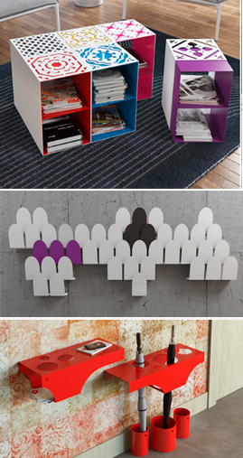
‘‘KÜPU: DETALLES INESPERADOS” es la nueva línea de accesorios y complementos de decoración la firma gallega KÜPU que expande su particular código de diseño al resto del hogar. KÜPU nació a finales de 2011 realizando una decidida apuesta el diseño, la originalidad y la máxima calidad para el mueble de metal de alta gama, un terreno minoritario dentro del sector mobiliario gallego y español. Su diseño de inspiraciones oníricas y naturales demuestra que es posible extraer de materiales fríos como el acero y el aluminio todo un mundo de imaginación y de calidez para el hogar.
Esta apuesta se ve reforzada ahora con el lanzamiento de la colección ‘DETALLES INESPERADOS’, la nueva gama de complementos y accesorios de decoración inspirados en el diseño del mobiliario KÜPU.
Revisteros, mesitas auxiliares, estanterías, consolas… todo un mundo de posibilidades dominados por la versatilidad y la transformación, auténticos leitmotiv de Küpu desde su lanzamiento.
La transformación está en el ADN de KÜPU desde su propio nombre, que significa “Mariposa” en malayo e indonesio, símbolo de la voluntad de cambio y de evolución que quiere imprimir en cada una de sus creaciones.

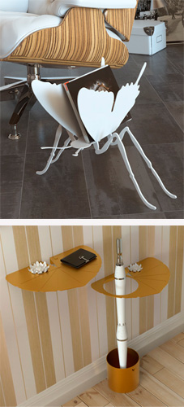
Así, las piezas de ‘KÜPU: Detalles inesperados’ tienen múltiples usos y funcionalidades y pueden ser ubicadas en diferentes zonas del hogar dotando a cada estancia de un toque diferente de calidez y diseño que sorprenderá a las visitas. Un ejemplo de esta versatilidad es la familia LYDRA que pueden ser a la vez mesitas, consolas, revisteros, mueble de almacenaje o incluso utilizarse como taburetes o puff. También es posible combinar varias unidades para crear originales composiciones de inspiración orgánica como en el caso de las estanterías HERA o SCALE o las mesitas LIF. Al igual que ocurre en la línea de mobiliario de KÜPU, la imaginación es el único límite.
Todo ello con la misma intención original que Küpu persigue desde sus inicios, la de reunir lo mejor de tres mundos: el mimo y cuidado de la fabricación prácticamente artesanal, el diseño inspirado en la creación artística y la máxima exigencia y calidad de los mejores materiales profesionales.
Todas las piezas de ‘KÜPU: Detalles inesperados’ utilizan materiales nobles como el acero y el aluminio lacado. El diseño es responsabilidad de Cristina Cao y se fabrican en el centro de producción de Küpu en Vimianzo (en la coruñesa Costa da Morte, Galicia) tratadas y supervisadas individualmente y rematadas a mano. Un toque personal y casi artesanal cada vez más raro en un sector del hogar y la decoración dominados por fabricación en serie y la subcontratación en Asia.
Esta integración en el tejido social y económico del su entorno es un compromiso ineludible de KÜPU, siendo la creación de empleo y bienestar otro de los objetivos de este proyecto que no busca únicamente el beneficio empresarial. Como parte de la responsabilidad social corporativa de la empresa, un porcentaje de todas las ventas se dedica a proyectos de obra social.

Éstas son algunas de las nuevas creaciones de la colección ‘KÜPU: Detalles inesperados’
MESAS REVISTERO LYDRA
El diseño de las mesas LYDRA se inspira en las baldosas hidráulicas que con su belleza y toque artesanal adornaron los suelos de la arquitectura modernista y del Art Déco. Así, los 6 modelos de Lydra evocan a esta época de esplendor, dando completa libertad para que cada uno pueda configurar un mosaico a su gusto, ya que pueden adquirirse conjuntamente o por separado. Todos los diseños Lydra están a su vez disponibles en 6 colores diferentes, oro, negro, rojo, malva, azul y rosa, lo que ofrece un amplísimo abanico de opciones. Cada pieza puede utilizarse como mesita, mueble de almacenaje e incluso de taburete o puff.
La familia Lydra está fabricada en acero lacado de 4 mm de espesor (2 mm para la cubierta y otros 2 mm para el almacenaje), con formas cortadas con chorro de agua. Como es norma en todos los productos KÜPU, cada pieza se fabrica una a una y se remata a mano individualmente, lo que garantiza una calidad de acabado prácticamente artesanal. Sus medidas son de 25 cm de ancho x 25 cm de fondo y 40 cm de alto.
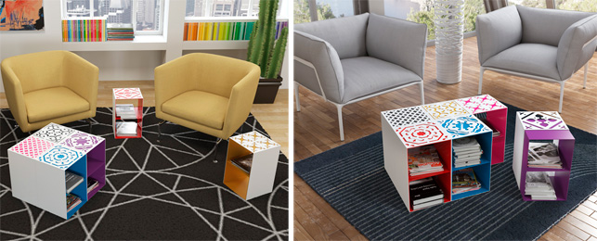

REVISTERO MARIPOSA
El diseño de este revistero es el más claro reflejo de la tendencia orgánica impresa en las líneas de a toda la gama ‘KÜPU: Detalles inesperados’.
Bajo las alas de esta mariposa a punto de tomar vuelo, el acero parece más vivo que nunca. Un revistero que no queda limitado únicamente a su función natural, sino que amplía sus posibilidades transformándose en un pequeño y elegante mueble de almacenaje auxiliar.
Sus medidas son de 45 x 36 x 35 cm y está realizado en acero calado con chorro de agua y lacado al horno.
El Revistero Mariposa está disponible en 6 colores diferentes: oro, plata, blanco, negro, rojo y malva.

ESTANTERÍA HERA
Inspirada en el diseño y en la voluntad de crecer de las hiedras, es en compañía de otras ‘hermanas’ cuando HERA muestra toda su energía y belleza. Su particular diseño permite unirlas por cualquiera de los extremos, por lo que podemos jugar y combinarlas de mil formas diferentes. Una original ‘línea de la vida’ que se dibuja y expande en nuestro hogar, como si de una auténtica hiedra se tratase.
Y puestos a romper límites, rompamos también con las ideas preconcebidas. ¿Por qué limitarnos a usarlas como estanterías, cuando podemos transformarlas en pequeñas consolas o incluso en mesitas de noche? HERA quiere ser versátil y multifuncional para que, una vez más, la imaginación sea el único límite.
Si las hiedras son resistentes, HERA no podía serlo menos. Su larga vida útil está garantizada gracias a los materiales utilizados y a la cuidada fabricación de KÜPU. Está realizada en acero de 2 mm de espesor, cortado con chorro de agua y lacado al horno. Cada pieza se fabrica una a una, en un proceso prácticamente artesanal. Sus dimensiones son de 79 cm de ancho, 10 cm de fondo y 40 cm de. Está disponible en seis acabados diferentes: blanco, negro, dorado, plata, rojo y malva.

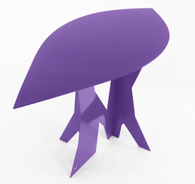
MESA LIF
Mesa auxiliar con diseño de inspiración vegetal, con formas inspiradas en hojas y árboles. Este original diseño permite utilizarla no sólo como elemento independiente en un salón o en una habitación, sino también realizar combinaciones de formas y colores en espacios más amplios.
Está fabricada en acero de 2 mm de espesor con formas caladas. Lacadas y polimerizadas al horno y disponible en 6 colores: oro, plata, blanco, negro, rojo y malva.
Medidas: 65 ancho x 31 largo x 40 alto (cm)
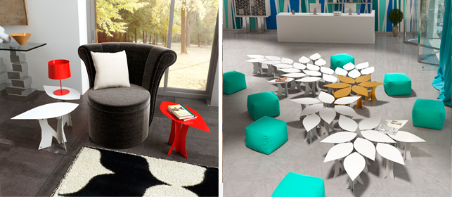

CONSOLAS NENUPHAR
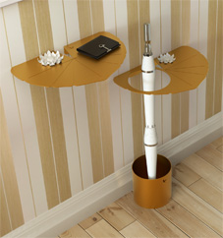
La familia de consolas Nenuphar se compone de 2 piezas, una de ellas con el añadido de poder ser utilizada como paragüero. Como indica su nombre, sus formas caladas se inspiran en los nenúfares, un concepto reforzado al complementarse con un imán HANA en forma de flor de loto.
Las consolas están realizadas en acero de 2 mm de espesor, lacadas y polimerizadas al horno. Las flores, también en acero se montan una a una de forma manual, reforzando la impronta prácticamente artesanal de todas las piezas KÜPU.
El cilindro del paragüero es de acero inoxidable lacado, lo que garantiza gran resistencia y durabilidad ante los efectos del agua.
Medidas: 37 x 25 x 3 cm
Cilindro Ø 15 x 15 cm
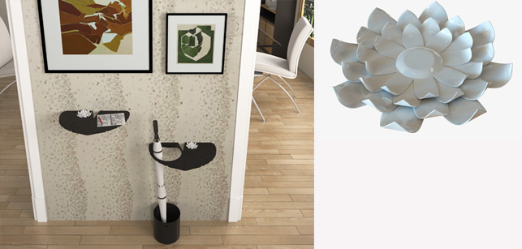

MESAS Y REVISTEROS CROCHET
Las mesas y revisteros de la familia Crochet juegan a ‘bordar’ sobre el metal, simulando un tejido de encaje ‘tatuado’ directamente en el acero.
La familia Crochet es también nuestro homenaje particular a las hilanderas de Camariñas (A Coruña – España). El ‘encaixe’ de Camariñas es un estilo de bordado reconocido por su gran belleza y calidad desde hace más de 5 siglos.
La familia Crochet ofrece diferentes propuestas y diseños inspirados en motivos florales y geométricos calados con chorro de agua.
Estos mismos motivos son los empleados para la colección de revisteros de pared que forman la segunda parte de la familia Crochet, fabricados en el mismo material (acero termolacado de 2 mm de grosor).
Las mesas y revisteros Crochet están disponibles en acabados blanco, negro, dorado, plata, rojo y malva con las siguientes medidas.
Medidas mesas: 40 ancho x 20 fondo x 40 alto (cm) y 20 ancho x 20 fondo x 40 alto (cm)
Medidas revisteros: 40 ancho x 6,5 fondo x 40 alto (cm) y 20 ancho x 6,5 fondo x 40 alto (cm)

Éstas son algunas de las nuevas creaciones de la colección ‘KÜPU: Muebles inesperados’
MESAS Y SILLA MARIPOSA
La familia de Mesas y silla Mariposa es una de las más emblemáticas del catálogo de KÜPU desde su lanzamiento. No obstante, el propio nombre ‘KÜPU’ significa “mariposa” en malayo e indonesio, símbolo de que la transformación y la evolución son nuestro leitmotiv.
Las mesas Mariposa están fabricadas en aluminio cortado con chorro de agua y termolacado al horno a 180º, con un proceso casi artesanal en el que se consigue crear la ilusión de que cada mesa es un único volumen, gracias las soldaduras invisibles.
Esta familia de productos presenta toda una gama de propuestas y posibilidades: mesa auxiliar, consola, mesita… Entre todas ellas destaca la Silla Mariposa, que reúne todas las señas de identidad de sus hermanas pero en un formato que hará las delicias de los invitados. El toque artesanal está presente en las mariposas del respaldo, colocadas en diferente posición en cada silla que se convierte en realmente única.
Están disponibles en acabados blanco, negro, dorado, plata, rojo y malva.

MESA SPIRA
A pesar de la presencia de líneas rectas y aristas, SPIRA no deja atrás el lenguaje y el estilo propio que KÜPU imprime en sus creaciones ya que las reminiscencias orgánicas siguen muy presentes en esta mesa sorprendente
Su forma de caracola presenta una propuesta original que sigue alejada de lo habitual en mobiliario de metal y que puede adaptarse a todo tipo de entornos, ya sea como centro de atención en un salón de líneas sobrias, en la recepción de un hotel o, por qué no, incluso en un estudio de tatuaje.
La mesa SPIRA ‘base’ posee 4 módulos que forman la espiral, unidas por unas elegantes grapas de acero inoxidable. Sin embargo, es posible ampliar el número de módulos para una adaptación perfecta al entorno pudiendo transformarse en un gran banco ideal para una zona de esparcimiento.
En la fabricación de SPIRA se emplea aluminio de máxima calidad, calado con chorro de agua y lacado y polimerizado al horno. La mesa está cerrada por todos lados, por lo que no quedan partes “al descubierto” ni ningún filo que pueda dañar a los peques de la casa. Como decimos, los módulos se unen mediante grapas de acero inoxidable que le dan un toque de elegancia y distinción. En su configuración ‘base’ de 4 módulos mide 106 cm de ancho x 142 de fondo x 40 cm de alto. Está disponible en acabados blanco, negro y dorado.

APARADOR CELOSIA
Todas las claves de diseño y fabricación de KÜPU están presentes en el aparador CELOSÍA, una de las piezas estrella del catálogo. El cuerpo está fabricado en aluminio lacado y reposa sobre unas patas de acero inoxidable superbrillo.
La parte más llamativa es sin duda la celosía de las puertas, realizada íntegramente con chorro de agua que dibuja las formas sin que haya una sola soldadura ni unión entre las celdas. Un proceso que garantiza la máxima calidad, belleza y finura.
El aparador CELOSIA mide 137 ancho x 152 alto x 45 fondo (cm) y está disponible en 3 acabados diferentes:
- Exterior negro, Interior rojo
- Exterior blanco, interior negro
- Exterior rojo, interior blanco

LIBRERÍAS NAMU
NAMU es la familia de estanterías de inspiración orgánica de Küpu. Compuesta por 3 piezas diferentes, podrás elegir la que más conviene para tu hogar, desde la más estrecha (43 cm de ancho) hasta la más amplia (75 cm) o la que se apoya de una forma realmente estética sobre la pared. La altura varía desde los 214 cm de la más baja a los 220 cm de la más alta.
Su silueta en forma de árbol surge a partir de aluminio de 5 mm de espesor, calado con chorro de agua, curvado y soldado formando una sola pieza, sin tensiones ni deformaciones de material y sin que se perciba ninguna unión. Posteriormente, las librerías son lacadas primero a mano y rematadas en horno para conseguir un acabado que sólo es posible con un método de fabricación prácticamente artesanal.
Las librerías NAMU están disponibles en acabados blanco, negro, rojo, malva, dorado y plata.

